[天津市第五中心医院学者论文图片重复引起质疑](https://mp.weixin.qq.com/s?__biz=Mzk1Nzk5NzI3Mw==&mid=2247484828&idx=3&sn=1a1f9b86c38603c4c781a908634aedbb)

原创观观[图片观察](javascript:void(0);)2025-04-24 20:04:23广东

这篇2020年发表的OncoTargets and Therapy期刊，主要由Yongyuan Li , Hongjie Liu , Yu Cui , Hekai Chen , Xuejun Cui , Jianping Shao , Feng Su , Xianghui He共同完成，近期因图片重复引起质疑

**论文信息**

标题：miR-424-3p Contributes to the Malignant Progression and      Chemoresistance of Gastric Cancer

作者：Yongyuan Li, Hongjie Liu, Yu Cui, Hekai Chen, Xuejun Cui,      Jianping Shao, Feng Su, Xianghui He

期刊：Onco Targets Ther

发表日期：2020年11月26日

DOI：10.2147/OTT.S280717

PMID：33273826

PMCID：PMC7705957

单位：第五中心医院普外科、放射科和天津医科大学总医院普外科

**质疑内容**

比预期的要相似得多。

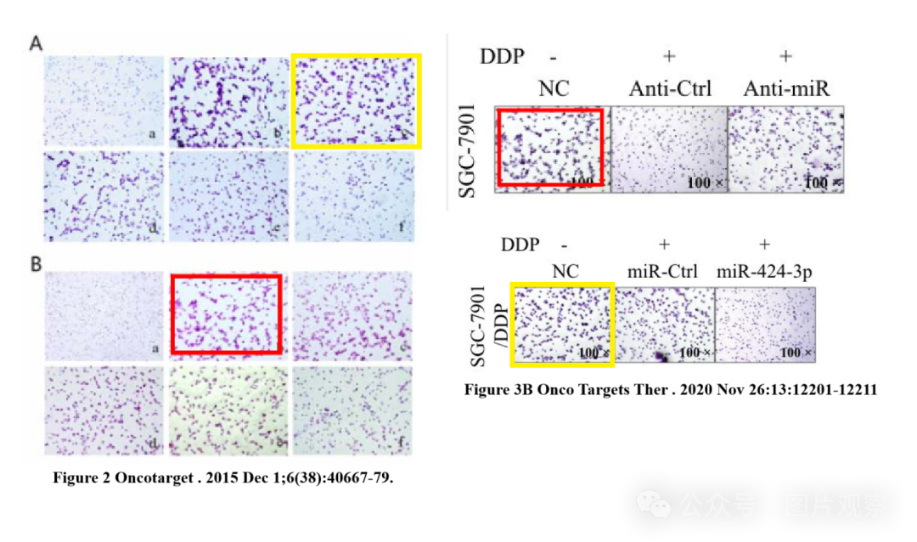



**END**



**#**

**扫码关注我们**



Don't be ashamed



专注于国内论文质疑报道

**欢迎投稿联系**

[#天津市第五中心医院](https://mp.weixin.qq.com/mp/appmsgalbum?__biz=Mzk1Nzk5NzI3Mw==&action=getalbum&album_id=3957807791003058184#wechat_redirect)